**学习主题：大提琴的梦幻旋律**

1. **学习目标**

同学们，今天我们学习的主题是《大提琴的梦幻旋律》，这节课我们将聆听大提琴独奏曲《梦幻曲》，认识德国作曲家舒曼，通过聆听、视唱记忆乐曲的主题旋律，边唱边用手势表示旋律的起伏，加深对大提琴音色的感知，感受恬静、温馨的梦幻境界。

1. **学习活动**

活动1：体验聆听大提琴独奏曲《梦幻曲》，感受乐曲的情绪、速度。

活动2：认识德国作曲家舒曼。

活动3：聆听乐曲的主题旋律，用“wu”哼唱。

活动4：聆听乐曲的第一乐段，边唱边划主题旋律线表示旋律的起伏，记忆主题旋律。

活动5：聆听感受乐曲第二乐段的意境及创作特点。

活动6：对比聆听乐曲的第三乐段，知道第三乐段是第一乐段主题旋律的变化再现。

活动7：介绍大提琴的音色及演奏姿势，加深对大提琴的感知。

活动8：欣赏钢琴版《梦幻曲》，丰富听觉感知，感受不同的欣赏效果。

1. **学习资源**

**1.德国作曲家舒曼**

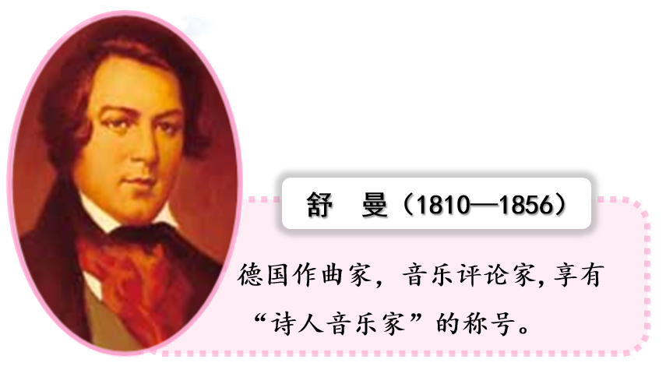

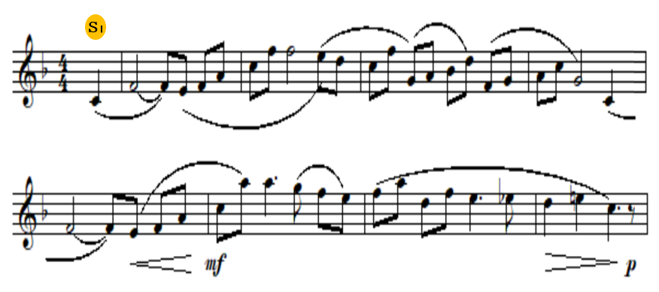**2．《梦幻曲》的主题旋律**

**3.大提琴**

**大提琴（Cello） 是近代管弦乐队中必不可少的次中音或低音弦乐器。大提琴音色悠扬、低沉，在管弦乐曲中大提琴声部经常演奏旋律性很强的乐句，也与低音提琴共同担负和声的低音声部。它也是非常为人们所喜爱的独奏乐器。**

